Christoper Julian Wijaya
535250030
Front-End Programming – Tugas Teori 3, Kopi Nusantara Next.js
Berikut adalah screenshot untuk nomor 7:
1. Gambar untuk hasil “node -v” dan “npm -v”
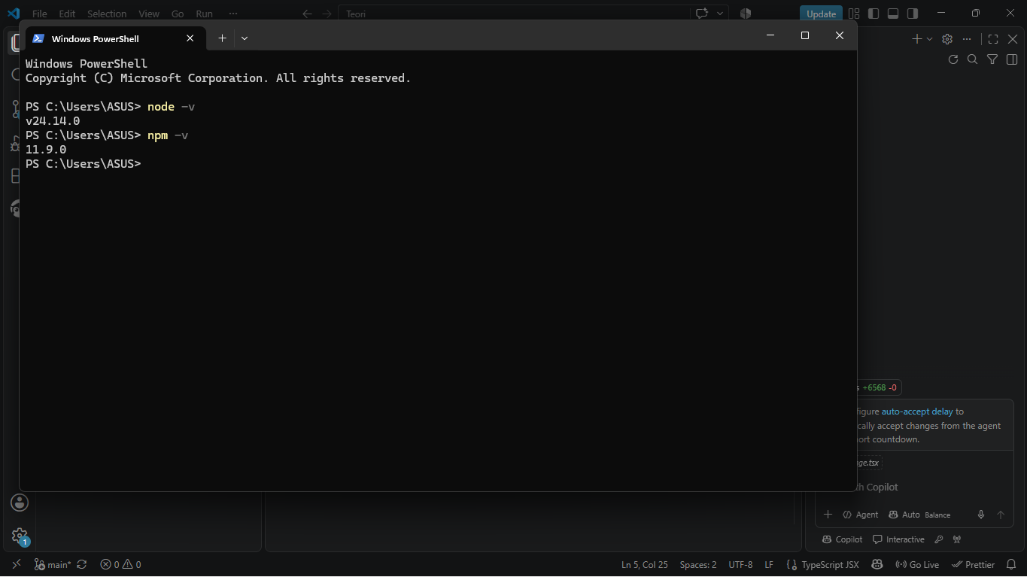
Pada gambar ini, node dan npm saya ada, dengan versi masing-masing v24.14.0 dan v11.9.0
2. Gambar untuk terminal saat npm run dev berjalan
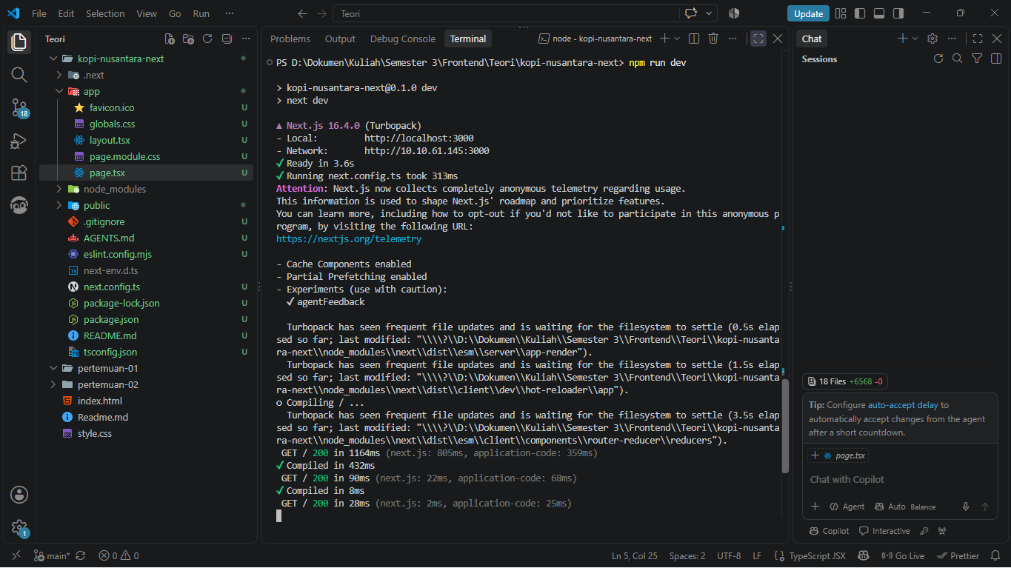

3. Gambar untuk layar browser
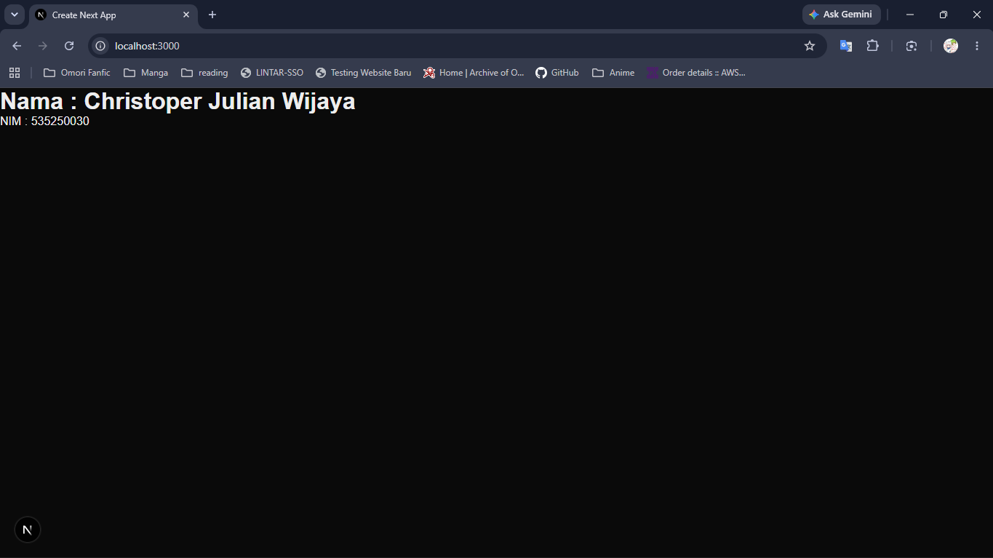

3. Gambar untuk halaman browser yang menampilkan nama dan nim

